«Использование информационно-коммуникационные технологий на уроках физики»
Мещерякова Елена Николаевна, учитель физики
Муниципальное бюджетное общеобразовательное учреждение
«Кармалинская средняя образовательная школа»
Нижнекамского района Республики Татарстан

Традиционных форм поиска знаний уже недостаточно для достижения качественного образования. Исходя, из опыта моей работы с учащимися, пришла к выводу о необходимости внедрения и более широкого применения информационно – коммуникационных технологий на уроках. От нашего понимания значимости умений самостоятельного поиска информации и готовности к формированию соответствующих навыков у учащихся зависит не только успех детей в познавательной и практической деятельности, но, в определенной мере, и вероятность их социальной адаптации, а иногда — и физического выживания в условиях современного информационного общества.

Современное информационное общество ставит задачи качественных изменений в деятельности всей школы, придавая особое значение формированию способности ученика к самостоятельному поиску информации. От нашего понимания значимости этих умений и готовности к формированию соответствующих навыков у учащихся зависит не только успех детей в познавательной и практической деятельности, но, в определенной мере, и вероятность их социальной адаптации, а иногда — и физического выживания в условиях современного информационного общества.
Исходя, из опыта моей работы с учащимися, пришла к выводу о необходимости внедрения и более широкого применения информационно – коммуникационных технологий на уроках. Учащиеся заинтересованы в высоких результатах обучения, большинство из них в совершенстве владеет компьютером. Традиционных форм поиска знаний уже недостаточно для достижения качественного образования.
В процессе применения компьютера на уроках мною были выявлены следующие противоречия:
1. Между традиционной организацией уроков и современными требованиями к их содержанию, направленному на развитие исследовательских и творческих способностей школьников.
2. Между сложившимися условиями организации процесса обучения и творческим подходом к решению проблемы учебно-методического и материального обеспечения образовательного процесса.
Все это обуславливает необходимость применения в образовательном пространстве школы ИКТ как средств, организующих учебную деятельность ученика.
Бесспорно, что использование компьютера, разнообразных мультимедийных средства, сети Интернета на уроках оправдано, прежде всего, в тех случаях, в которых это обеспечивает существенное преимущество по сравнению с традиционными формами обучения. В ходе уроков использую компьютер для формирования у учащихся компетенции самостоятельного поиска информации.
Мною определены следующие формы работы:
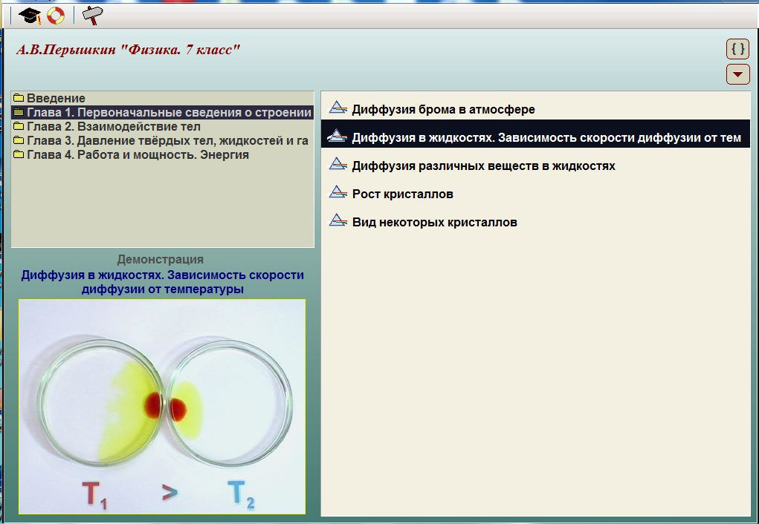
• при изучении нового материала – просмотр презентаций с включёнными в них видеофрагментами, интерактивными моделями явлений и устройств, задачами и вопросами, а также самостоятельная работа с материалами сайтов Интернета, демонстрация опытом с применение диска «Физические эксперименты» (на рис.демонстрация «Диффузия в жидкости»);
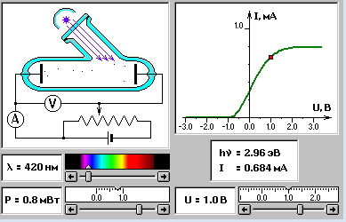
• при контроле знаний – решение задач с интерактивным выбором ответа и разбором решения, выполнение занимательных тестов в картинках;
• выполнение виртуальных интерактивных лабораторных работ с применением мультимедиа-диска «Физика 7-11 классы»; (на рис.Фотоэффект,11 кл.)
• при подготовке домашнего задания – поиск дополнительного материала к уроку, в том числе и иллюстративного, в Интернете.
Кроме того, учащимся можно предложить ряд индивидуальных творческих заданий с использованием компьютера.
• Придумать и красиво оформить (с рисунками или фотографиями) несколько качественных задач (можно с юмором, как у Г. Остера) по темам: «Строение вещества», «Три состояния вещества», «Диффузия», «Плотность», «Сила», «Давление», «Простые механизмы» и т.д., используя графические и текстовые редакторы;
• Найти в Интернете или сделать самому фотографию физического прибора
(термометра, весов т.д.), устройства, явления, опыты и описать его по обобщённому плану.
• Разработать инструкцию к физическому прибору (весам, термометру, динамометру и т.д.).
• Подготовить рекламный листок к бытовому электроприбору: фотография,
описание, достоинства (крупным шрифтом), недостатки (мелким шрифтом);
• Подготовить иллюстративный материал к уроку. Для этого найти в Интернете или сделать самому фотографии по темам: «Диффузия», «Кипение», «Нагревательные электроприборы», «Источники света», «Приборы для измерения давления» и т.д.;
• Подготовить и красиво оформить занимательный материал (5-7 заметок) «Знаете ли вы, что …» по разным темам: «Скорость», «Масса», «Плотность» и т.д., используя текстовый редактор;
• Подготовить занимательную компьютерную мини презентацию («Такая разная вода», «Снежинки», «Физика в поэзии», «Физические загадки» и т.д.);
• Подготовить презентацию «Тест в картинках» по заданной теме («Простые механизмы», «Тепловые явления», «Виды теплопередачи», «Работа», «Давление», «Законы геометрической оптики» и т.д.);
• Подготовить сообщение (1-2 печатных листа) по темам: «Роль явления
диффузии в природе и хозяйственной деятельности человека», «Три состояния воды в природе», «Вред и польза силы трения», «Открытие и объяснение броуновского движения», «Вклад Г.Галилея в развитие науки», «Открытие закона всемирного тяготения» и т. д.;
Для подготовки учащихся к сдаче ЕГЭ хорошо использовать программу Hyper Test . Эта программа позволяет ученику психологически подготовиться к выполнению экзаменационного теста, заранее проверить свои знания по предмету, получить объективную оценку своих знаний. В программу Hyper Test вводятся варианты ЕГЭ предыдущих лет, части « A» и «В». Часть “ C ”, введенная в программу Hyper Test с основными этапами решения, позволяет учащимся самостоятельно разбирать и решать данные задачи.
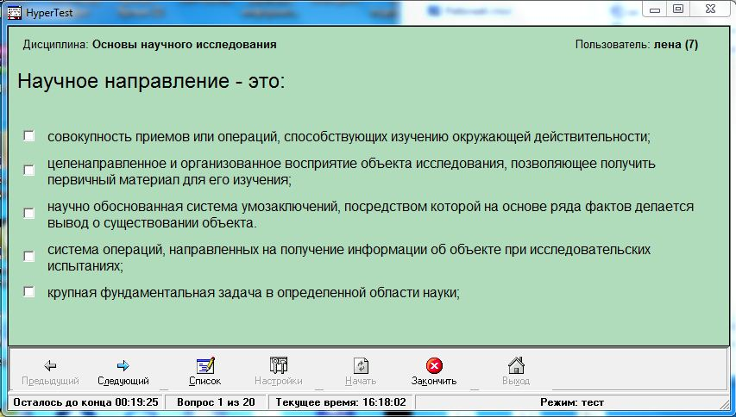
Использование ИКТ открывает перед учащимися огромные возможности формирования компетенции самостоятельного поиска информации, превращает выполнение многих заданий в микроисследования, стимулирует развитие творческого мышления учащихся, развивает способность решать различные ситуации в реальной жизни, повышает интерес к физике. Активной позиция ученика может быть только при наличии интереса. Эффективность обучения зависит от уровня мотивации учения, поэтому необходимо поддерживать интерес к физике, используя разнообразные пути и методы стимулирования учебной деятельности учащихся.
Анализируя свой опыт использования ИКТ на уроках физики, я убедилась, что это позволяет с высокой степенью эффективности достигать следующие цели:
- Развитие познавательной активности;
- Повышение интереса к изучаемому предмету;
- Развитие аналитического мышления;
- Формирование навыков работы с компьютером;
- Формирование навыков коллективной работы;
- Формирование навыков самостоятельного исследования.
Использование информационных технологий в учебно-воспитательном процессе позволяет учителям сделать образовательный процесс более насыщенным, ярким, результативным.

